秒杀模块开发文档

北京宽连十方数字技术有限公司
2012年05月14日

文件状态： [] 草稿 [√] 正式发布 [] 正在修改 | 文件标识：
文件状态： [] 草稿 [√] 正式发布 [] 正在修改 | 当前版本： | V1.0
文件状态： [] 草稿 [√] 正式发布 [] 正在修改 | 作者：
文件状态： [] 草稿 [√] 正式发布 [] 正在修改 | 完成日期：

版 本 历 史
版本/状态 | 作者 | 参与者 | 起止日期 | 备注
V1.0 | 申成 |  | 2014.4.1 | 文档创建
V1.1 | 申成 |  | 2014.4.11 | 秒杀计时器优化
V1.0 | 王俊杰 |  | 2014.5.5 | 秒杀优化，增加验证码

目录
1 概述 3
1.1 需求描述 3
1.1.1 功能背景 3
1.1.2 达到的目标 3
1.2 功能规格 3
1.3 运行环境 3
1.4 实现技术 3
2 平台中所处位置 4
3 功能设计 4
3.1 功能说明 4
3.1.1 前台 4
3.1.2 后台 5
3.2 程序实现 5
3.2.1 前台 5
3.2.2 后台 6
4 表结构设计 7
5 附录 9
6 功能优化 9
6.1 系统后台 9
6.2 系统前台 9
6.2.1 秒杀计时器倒计时功能优化 9

概述

需求描述

功能背景
后台进行秒杀商品的添加，前台用户进行整点限量秒杀的活动

达到的目标
1、营销平台前台，通过内部接口查询到正在和即将开始销售的秒杀商品，展示在秒杀频道。
2、用户进行秒杀时，通过调用同步服务接口实现线程同步。
3、秒杀成功的用户，可以前往用户中心我的秒杀完成支付。
4、在秒杀商品下单时，商城会调用营销订单查询接口，校验秒杀资格和秒杀价格。

功能规格
略。

运行环境
运行环境，jdk版本，数据库版本，web容器版本等等
开发工具：Eclipse 3.3
JDK版本 ：JDK1.6.0_45
数据库：ORACLE 10g
操作系统：WIN XP

实现技术
J2EE, JQUERY, SPRING, HIBERNATE+JPA,AJAX

平台中所处位置
画出此功能模块在整个平台中所处的位置及相关数据流程描述
前台：
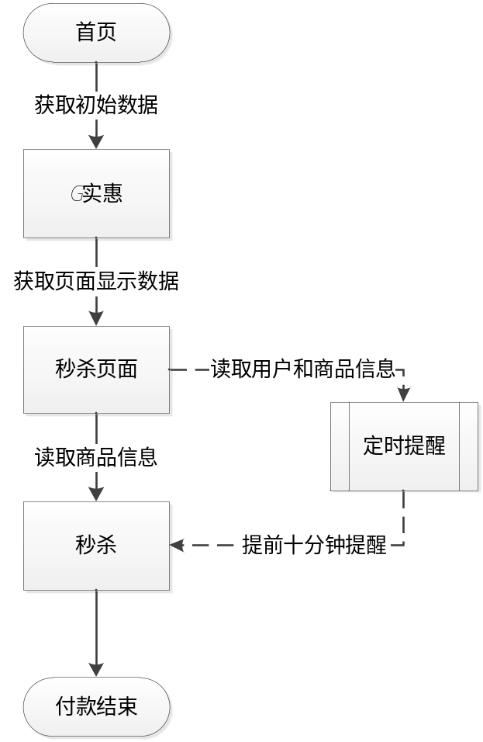
图2-1

功能设计

功能说明

前台
- 定时提醒：提前十分钟短信提醒，如果在10分钟以内，此功能不可用
秒杀：流程如下图，此流程图为【图2-1】【秒杀】的过程
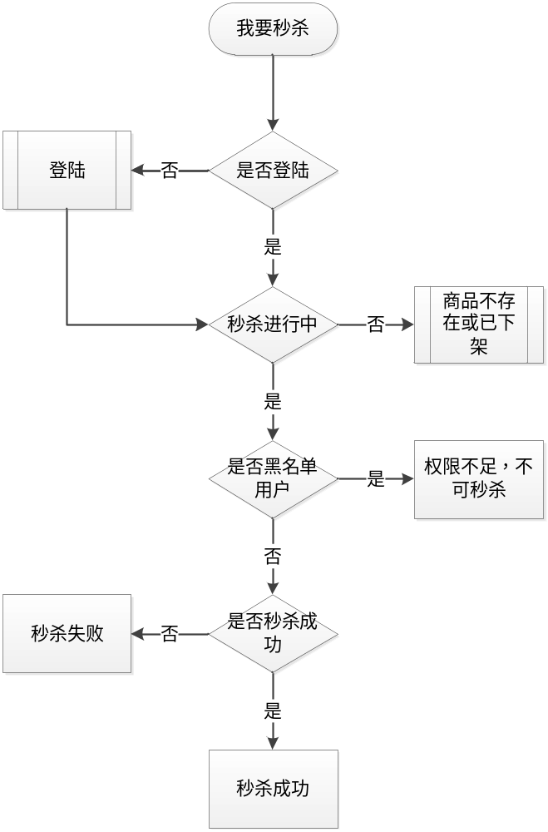
图3-1

后台
- 秒杀商品查询
- 秒杀频道更新

程序实现

前台
G实惠页面：auction/category.jsp , seckill-category.js
秒杀页面：seckill-list.jsp , seckill-list.js
秒杀详细页面：detail.jsp , seckill.js
定时提醒：
1.调用all.js中的remind() Function；
2.ajax发送请求至MarketRemindController.java；
3.验证是否已定时提醒，写入一条定时提醒的数据（TABLE: T_MARKET_REMIND）。
我要秒杀：
点击跳转至detail.jsp，其间通过SeckillController.java的view()方法，查询当前秒杀的商品信息（商品信息查询url：http://192.168.1.14:8080/mall-sapi/api/v1/product/spikeDetail）；
验证当前秒杀状态（currentState=1，未开始；currentState=2，进行中；currentState=3，已结束）；
验证是否已经秒杀成功，秒杀成功的显示已结束页面；
根据查询的商品信息及秒杀状态显示页面。

立即秒杀：
点击立即秒杀按钮，触发seckill.js中的参加秒杀的方法seckill()弹出秒杀验证码窗口(代码位于detail.jsp中)，输入验证码，点击确认提交按钮触发verifyBindCode(),该方法在seckill.js中通过路径/verification按照(ajax-post)方式进入captcha包下的CodeController类中verification方法的进行验证。验证通过给出秒杀提示信息”您将以xxx元秒杀该商品，是否立即秒杀”。
调用SeckillController.java的buy()方法，查看是否为黑名单用户（TABLE: T_MARKET_BLACKLIST）；
调用商品信息接口获取商品信息；
调用同步服务接口（同步服务接口：http://172.16.1.15:8228/market-cache/if_seckill/），营销平台-同步服务项目的SeckillController.java 的seckill()方法，秒杀成功的加入同步服务项目的缓存中，返回秒杀状态；
调用同步服务，获取库存等信息；
保存一条秒杀记录（TABLE: T_MARKET_SECKILL）（为保险起见，秒杀成功的也进行库存和是否已买过的校验（通过查询同步服务项目缓存），如果没通过校验则秒杀失败）；
再次调用同步服务项目将秒杀日志加入缓存；
保存日志（TABLE:T_MARKET_SECKILL_LOG）。

后台
seckill\seckill-list.jsp
秒杀商品查询：
商品列表查询接口：http\://192.168.1.14\:8080/mall-sapi/api/v1/product/spike
秒杀商品频道更新：
更新三个商品编号到三个频道（TABLE: T_MARKET_CHANNEL）

表结构设计
表T_MARKET_BLACKLIST : 秒杀活动黑名单
字段名 | 数据类型 | 是否可为空 | 主键 | 索引 | 注释
ID | NUMBER(8) | × |  |  | 编号
USER_ID | VARCHAR2(20) |  |  |  | 用户ID
MOBILE | VARCHAR2(13) |  |  |  | 手机
MISTAKETIME | DATE | × |  |  | 违规时间
REASON | VARCHAR2(100) |  |  |  | 违规原因
STATUS | VARCHAR2(1) |  |  |  | 状态
TYPE | VARCHAR2(10) | × |  |  | 违规的类型 1为竞拍，2为秒杀

表T_MARKET_REMIND : 营销短信提醒表
字段名 | 数据类型 | 是否可为空 | 主键 | 索引 | 注释
ID | NUMBER(8) | × |  |  | 编号
MOBILE | VARCHAR2(11) |  |  |  | 手机号
GOODS_NO | NUMBER(8) |  |  |  | 提醒商品编号
STATUS | VARCHAR2(2) |  |  |  | 状态0：未发送，1已发送
BEGIN_TIME | TIMESTAMP(6) |  |  |  | 商品活动开始时间
TYPE | VARCHAR2(2) |  |  |  | 1:竞拍提醒,2:秒杀提醒
GOODS_NAME | VARCHAR2(70) |  |  |  | 商品名称

表T_MARKET_SECKILL : 秒杀成交记录表
字段名 | 数据类型 | 是否可为空 | 主键 | 索引 | 注释
GOODS_NO | NUMBER(9) | × |  |  | 商品编号
GOODS_NAME | VARCHAR2(250) | × |  |  | 商品名称
GOODS_PRICE | NUMBER(13,2) | × |  |  | 市场价
SECKILL_PRICE | NUMBER(13,2) | × |  |  | 秒杀价
GOODS_PIC1 | VARCHAR2(250) |  |  |  | 图片1
GOODS_PIC2 | VARCHAR2(250) |  |  |  | 图片2
GOODS_PIC3 | VARCHAR2(250) |  |  |  | 图片3
GOODS_PIC4 | VARCHAR2(250) |  |  |  | 图片4
START_TIME | TIMESTAMP(6) | × |  |  | 秒杀开始时间
END_TIME | TIMESTAMP(6) | × |  |  | 秒杀结束时间
UPDATE_TIME | TIMESTAMP(6) |  |  |  | 更新时间
STATUS | VARCHAR2(1) |  |  |  | 0-未支付，未生成订单 1-支付成功 2-已过期 3-已生成订单
IMAGEPATH | VARCHAR2(100) |  |  |  | 封面图片
USER_ID | NUMBER(20) | × |  |  | 支付者id
ORDER_ID | VARCHAR2(13) |  |  |  | 暂时没发现用处
CREATE_TIME | TIMESTAMP(6) |  |  |  | 订单号
ID | NUMBER(9) | × |  |  | 编号
STOCK_NUM | NUMBER(19) |  |  |  | 库存

表T_MARKET_SECKILL_LOG:秒杀日志表
字段名 | 数据类型 | 是否可为空 | 主键 | 索引 | 注释
ID | NUMBER(8) | × |  |  | 编号
GOODS_NO | NUMBER(8) | × |  |  | 商品编号
USER_ID | NUMBER(20) | × |  |  | 用户编号
CREATE_TIME | TIMESTAMP(6) | × |  |  | 秒杀时间
STATUS | VARCHAR2(1) | × |  |  | 0：秒杀失败；1：秒杀成功

表T_MARKET_CHANNEL：秒杀频道
字段名 | 数据类型 | 是否可为空 | 主键 | 索引 | 注释
ID | NUMBER(20) | × |  |  | 编号
GOODS_NO | NUMBER(20) | × |  |  | 商品编号
GOODS_NAME | NVARCHAR2(50) | × |  |  | 秒杀商品名称
POSITION | NVARCHAR2(2) | × |  |  | 秒杀频道位置

附录

功能优化

系统后台

系统前台

秒杀计时器倒计时功能优化
修改前：发生异常时显示倒计时为一个非常大的时间。
修改后：发生异常时计时器显示为加载中。
产生原因：计时器是通过页面定时向服务器取得服务器当前时间，然后通过秒杀结束时间或者秒杀开始时间减去从服务器取得的当前时间从而获得倒计时，而当服务器发生异常时无法取到服务器当前时间，该值默认为0，因此相减会得到秒杀开始或结束时间到格林乔治时间的时间差，所以产生了一个很大的数。
修改内容：发送ajax请求向服务器去时间是若无法正常取到时间，则将计时器隐藏，将原先隐藏于计时器位置的加载中图片显示出来，当请求能取到正常时间时，再将计时器显示出来，将图片隐藏起来。
部分js代码：
